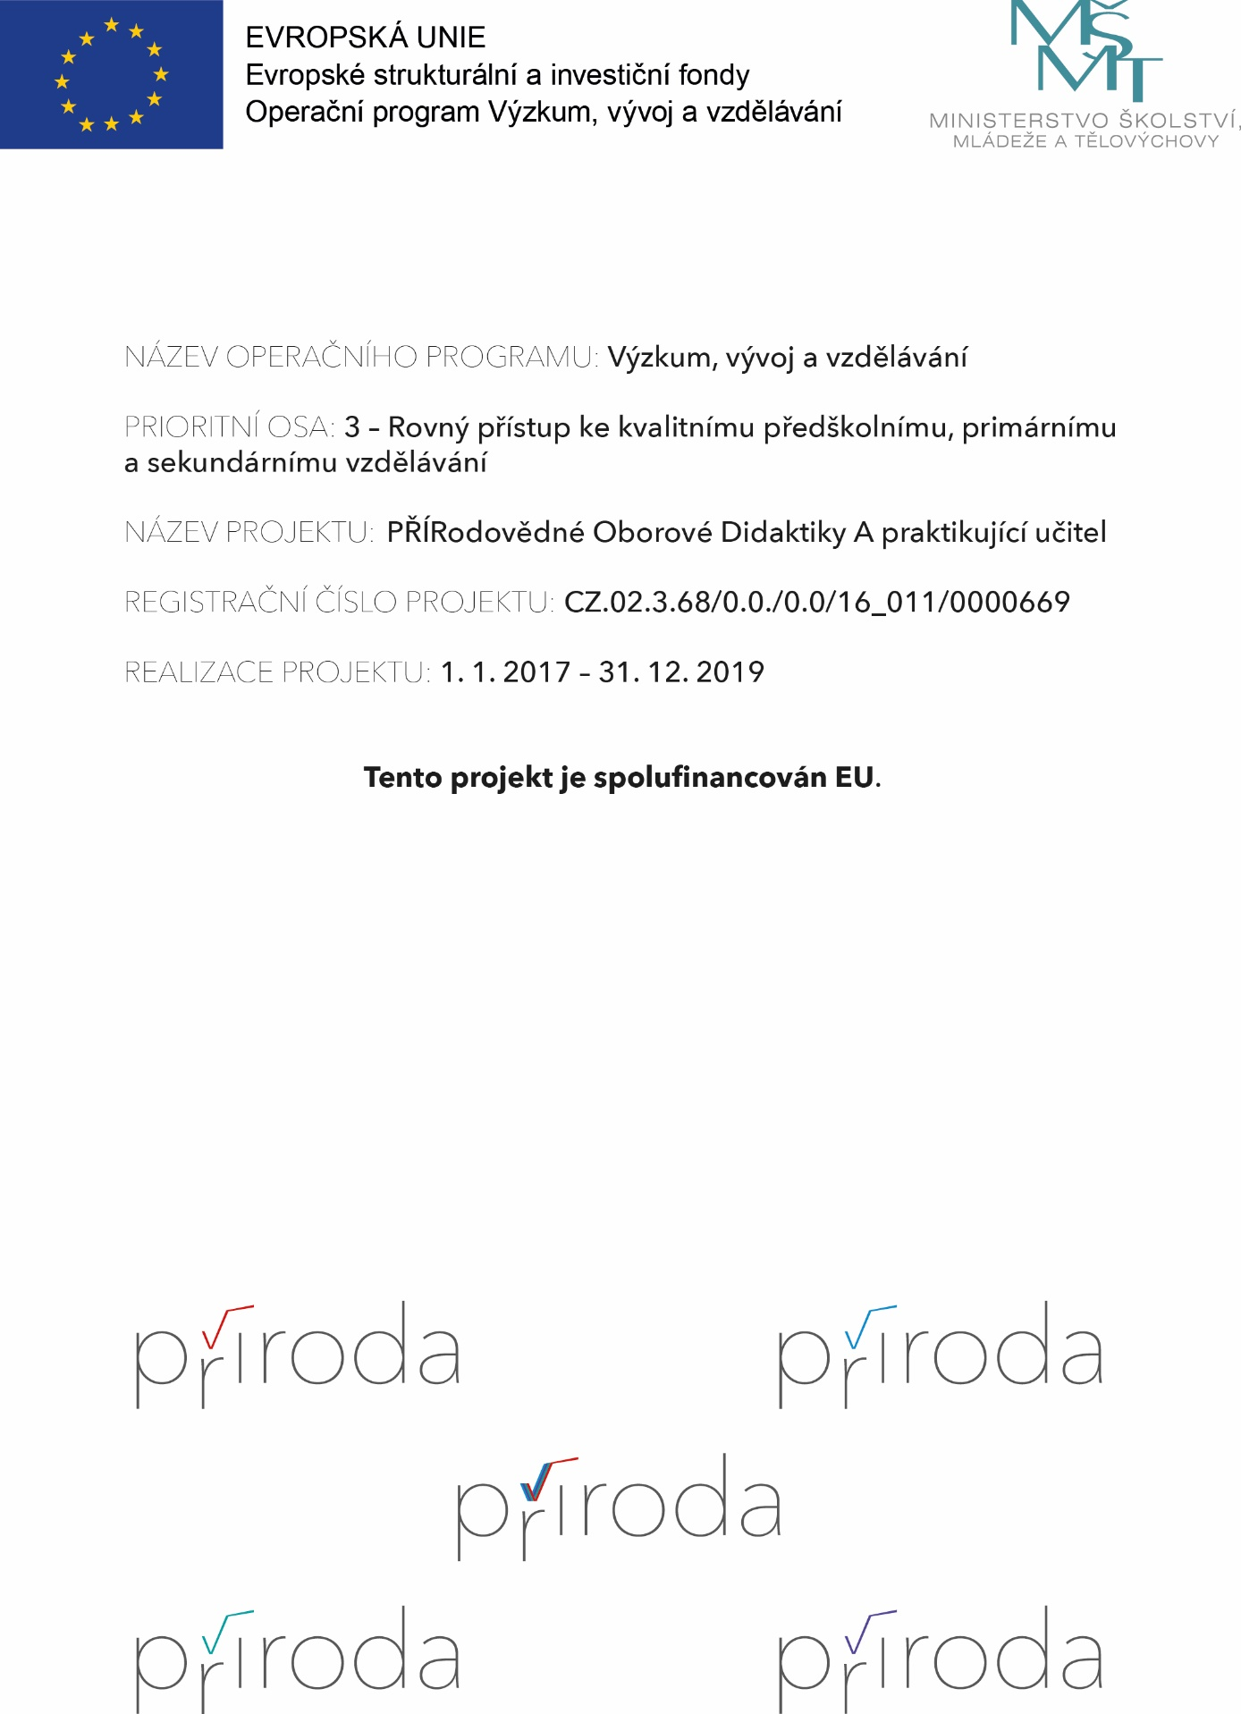

Název: Změny skupenství látek
Autor: Mgr. Pavel Remeš, Ph.D.
Cílová skupina žáků: ↓ (žáci se specifickými vzdělávacími potřebami)

- Ve sklenici je 300 g minerálky o teplotě 20 °C. Vypočítejte množství ledu o teplotě tání, které musíme vhodit do sklenice, aby se voda ve sklenici ochladila na 8 °C. Tepelnou výměnu mezi vodou a sklenicí a také okolím při normálním tlaku zanedbejte. Předpokládejte, že tepelné vlastnosti minerálky a vody jsou stejné.
Led
m_{l}=
l_{l}=

Minerálka
m_{m}=
l_{m}=
c_{m}=

- O vánocích odléváme olovo do vody. O kolik °C se ohřeje 500 g vody o teplotě 20 °C v misce, pokud do ní nalijeme 100 g roztaveného olova o teplotě tání. Tepelnou výměnu mezi vodou a miskou a také okolím při normálním tlaku zanedbejte.
Olovo
mo=
lo=
c_{o}=

Voda
m_{v}=
c_{o}=

- Při výrobě čipů do procesorů používáme křemíkový monokrystal ve tvaru válce, který se řeže na křemíkové salámky. Kolik tepla potřebujeme na roztavení křemíku z teploty 20 °C na taveninu o teplotě 1410 °C, abychom z ní vytáhli válec o hmotnosti 29 kg? Tepelnou výměnu mezi taveninou a miskou v které je tavenina a také okolím při normálním tlaku zanedbejte.
Tavenina Si
Monokrystal Si
Tavenina Si
m_{Si}=
l_{Si}=
c_{Si}=
m_{Si}=

- V bojleru je 500 l vody o teplotě 10 °C. Chci ji ohřát párou o teplotě 100 °C. Ta prochází měděným hadem uvnitř bojleru, kondenzuje a odchází z bojleru jako voda o teplotě 60 °C. Kolik páry budu potřebovat k ohřátí vody na 60 °C? Měděný had má hmotnost 20 kg. Tepelnou výměnu mezi bojlerem a okolím při normálním tlaku zanedbejte.

Pára
m_{p}=
l_{v}=

Voda
m_{l}=
c_{v}=
Had
m_{h}=
c_{h}=

- Máme 0,4 kg čaje o teplotě 85 °C. Chceme z něj vyrobit ledový čaj. Vložíme do něj 0,35 kg ledu o teplotě tání. Při jaké teplotě čaje se tepelná výměna zastaví? Tepelnou výměnu mezi čajem a sklenicí a také okolím při normálním tlaku zanedbejte. Předpokládejte, že tepelné vlastnosti čaje a vody jsou stejné.
Led
m_{l}=
l_{l}=
c_{v}=

Čaj
m_{m}=
l_{m}=
c_{m}=

